гп050522 Детский спортивный комплекс Leco-IT Street 2,6 х 3,0 м

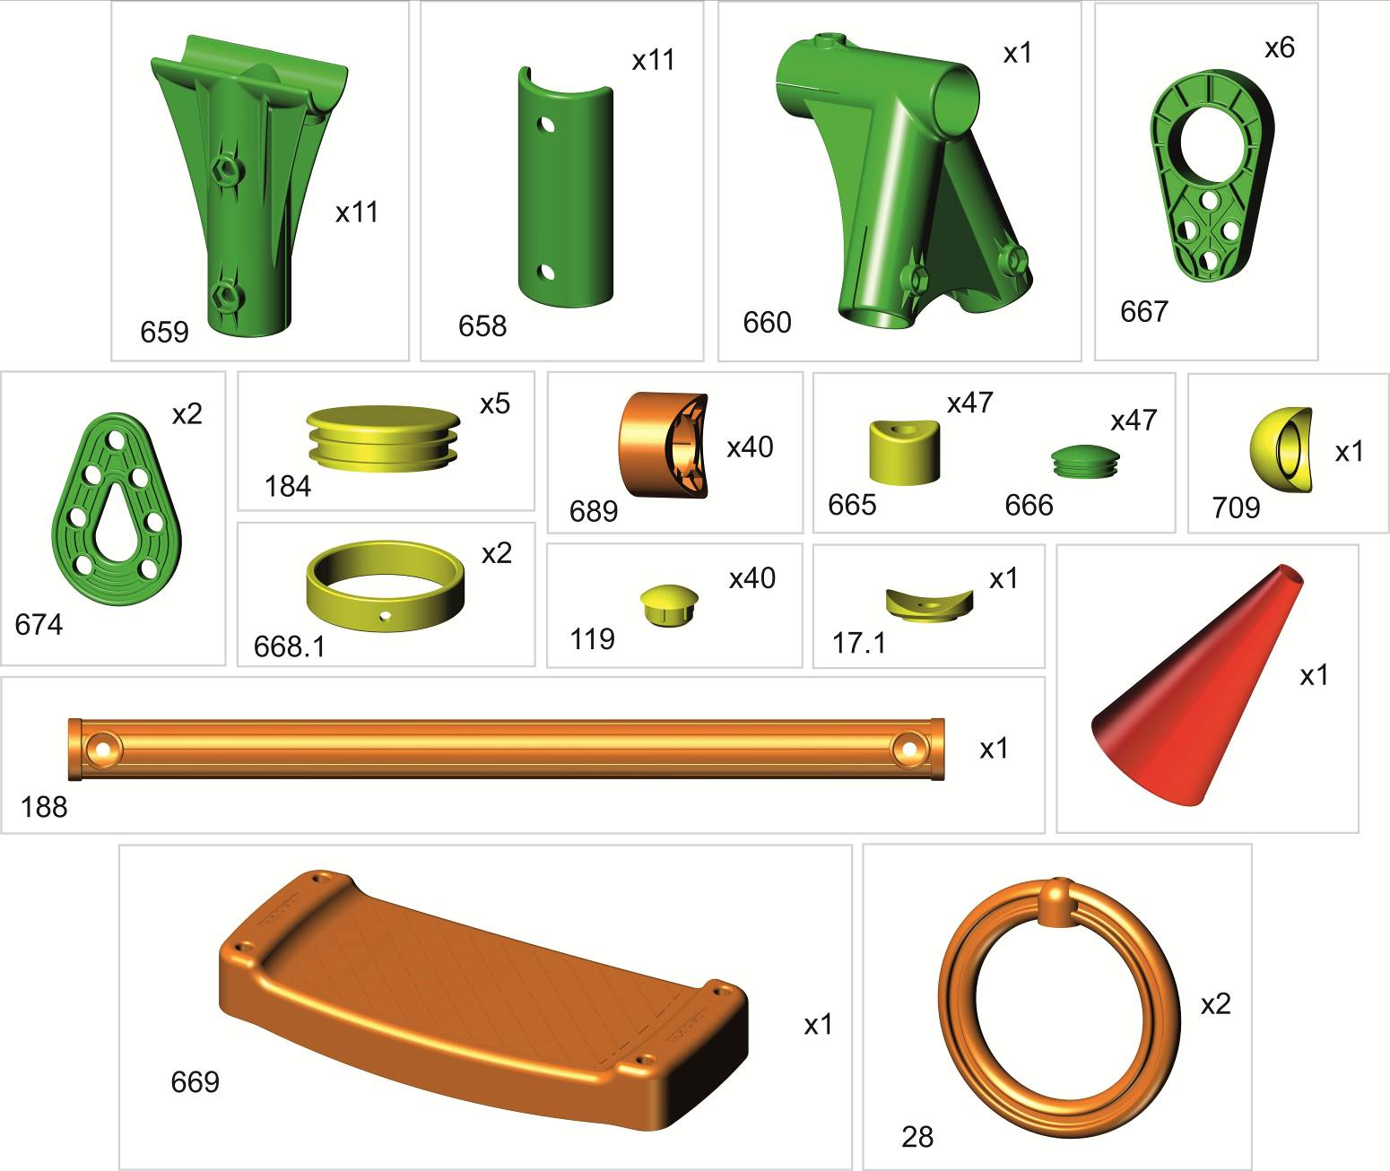

Высоту подвеса колец покупатель регулирует самостоятельно в зависимости от высоты крепления ДСК.
The Buyer adjusts themselves the height of the ring hangers depending on the height of Children’s sports complex mounting.

Плетение лианы.
В зависимости от роста ребенка узлы могут быть завязаны на разном расстоянии друг от друга. Рекомендуемое количество узлов 10 шт.
Плетение лианы нужно начинать от верха. Завяжите узлы, но не затягивайте их, чтобы расстояние между узлами можно было отрегулировать.
Затянуть узлы можно под весом взрослого человека.
The process of liana braiding.
Depending on the child’s height the knots can be tightened at a various length from each other. The recommended quantity of knots is 10 pcs.
The braiding should be started from the top. Tie the knots but don’t tighten them so that the length between the knots can be adjusted.
The knots can be tightened under the weight of a grown-up

Блок крепления качелей и трапеции поз.667.1 рекомендуется один раз в сезон смазывать через верхние отверстия смазкой (литол, солидол). Смазка в комплект не входит.
It is advisable to lubricate (with lithol, grease) the fastening units of the swing and the trapeze position 667.1 through the upper holes once per season. The lubricant is not included in the set.

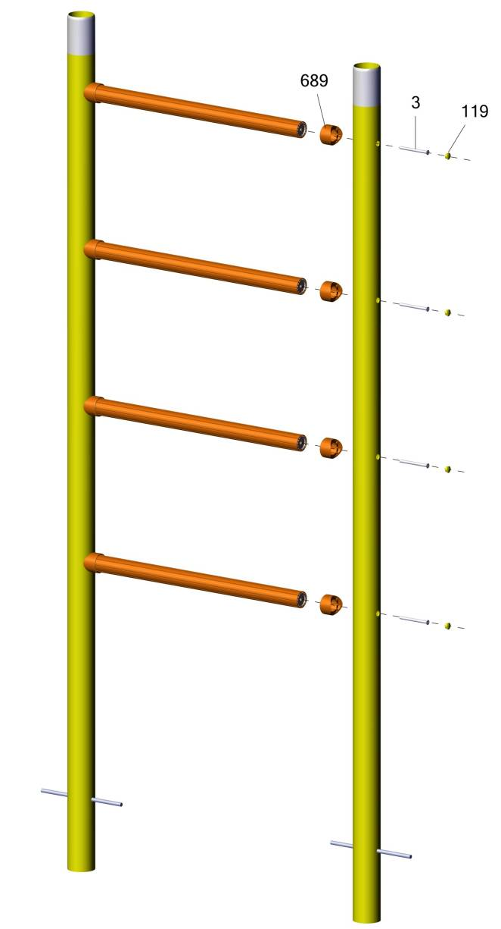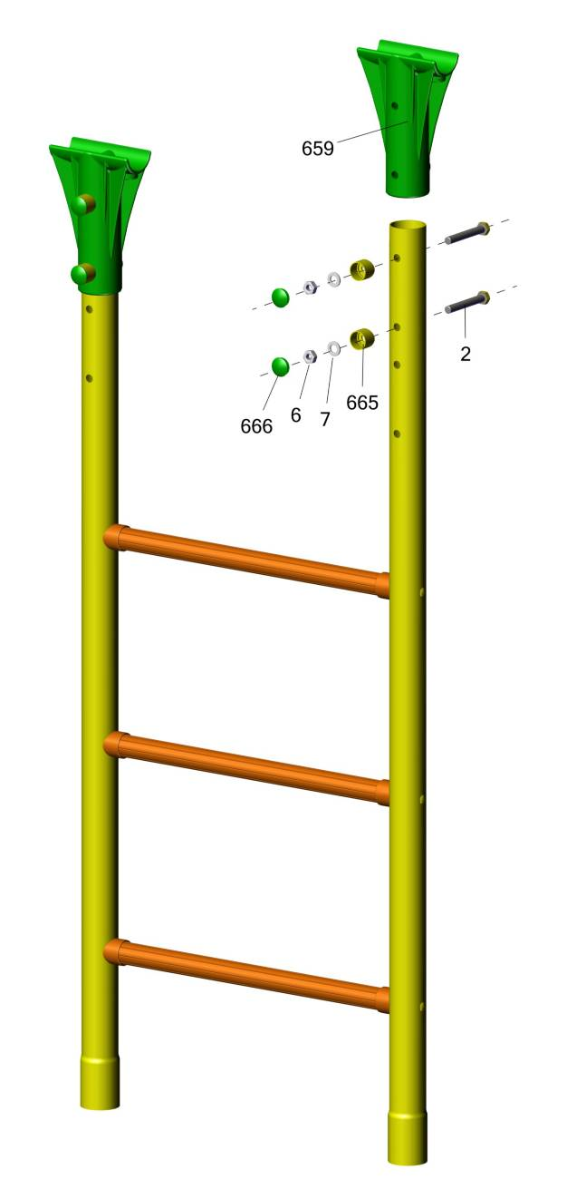

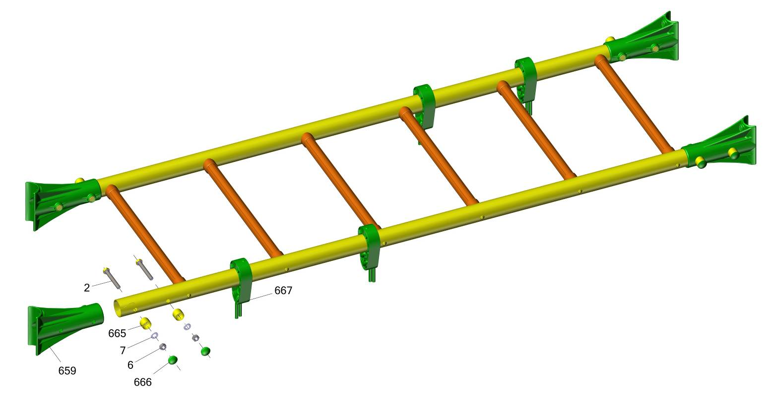
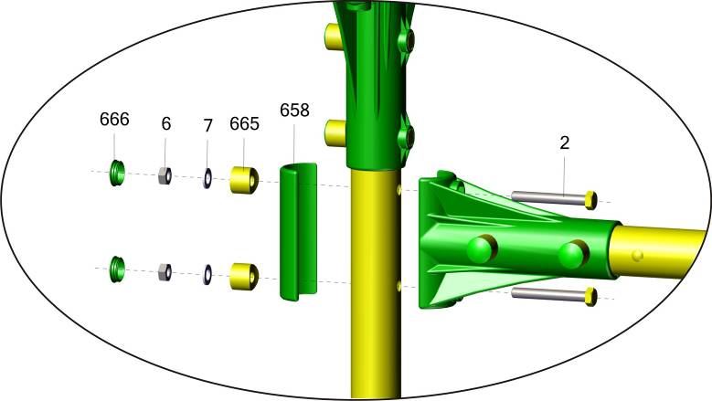

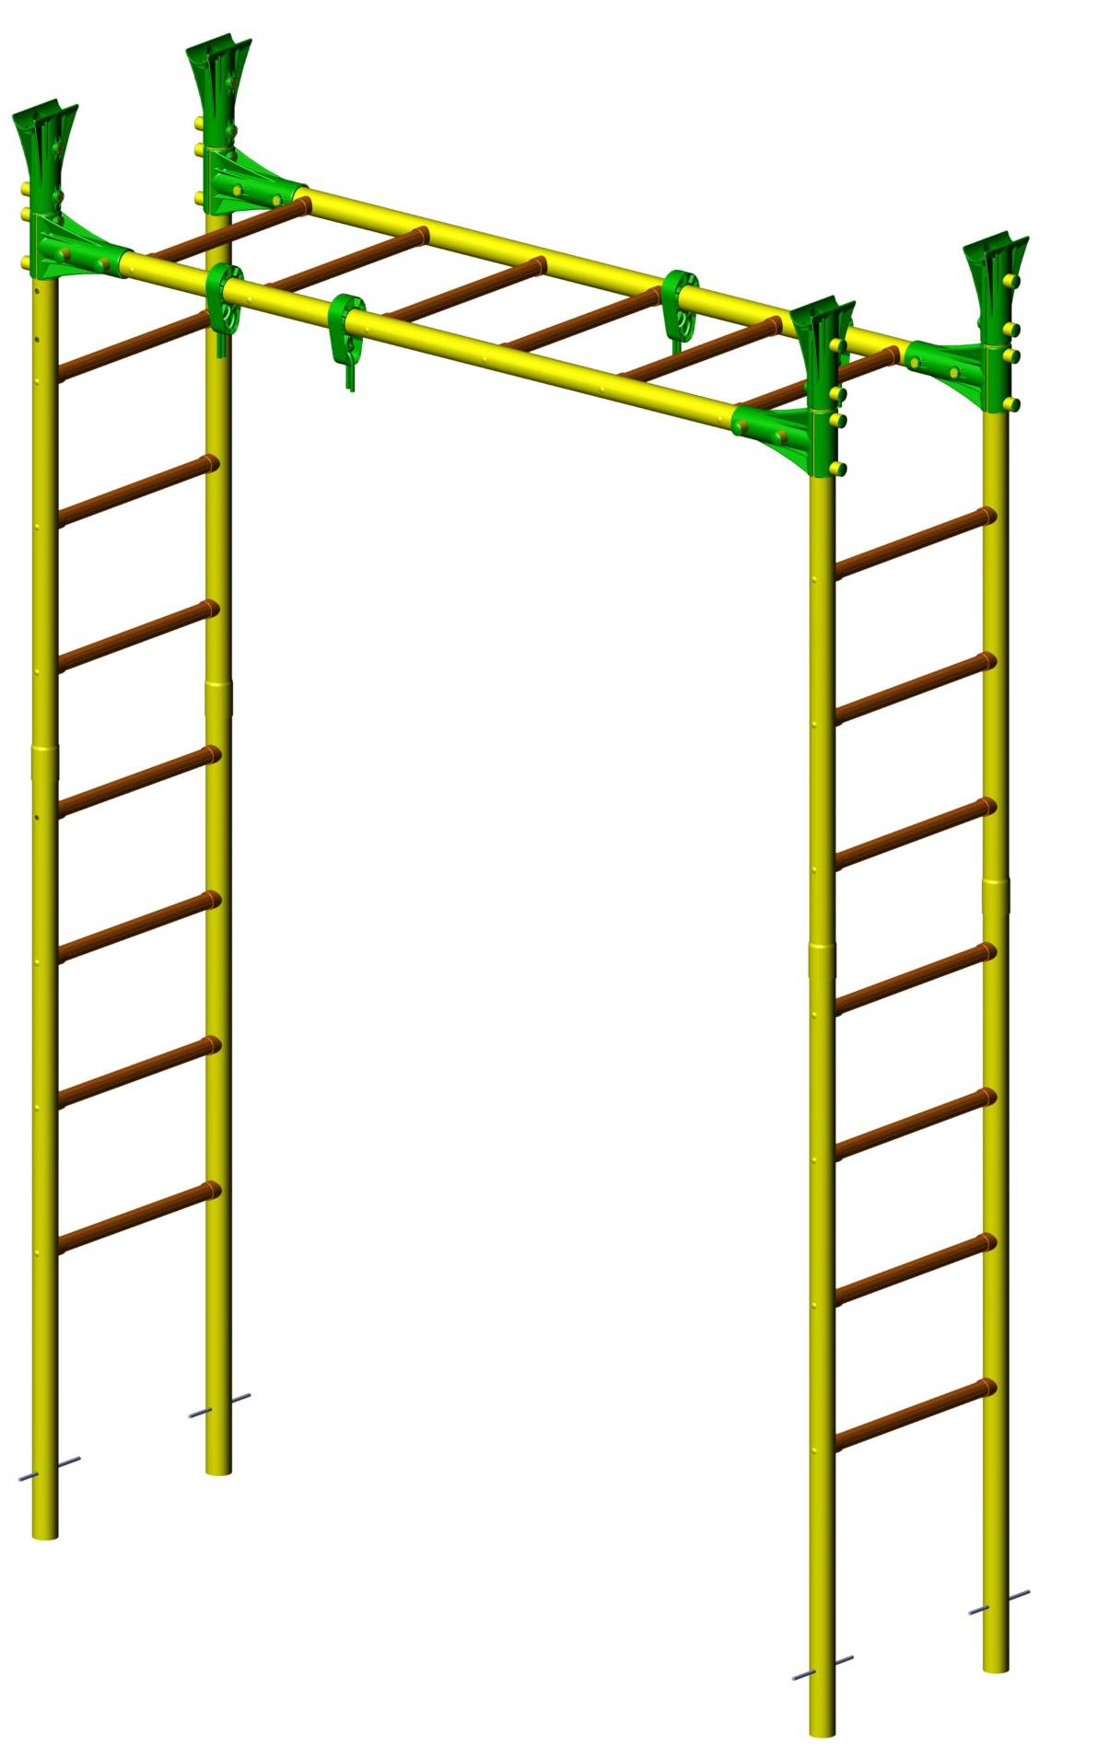
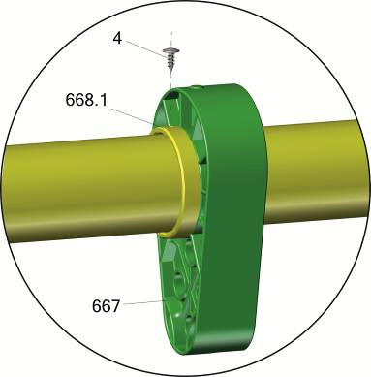
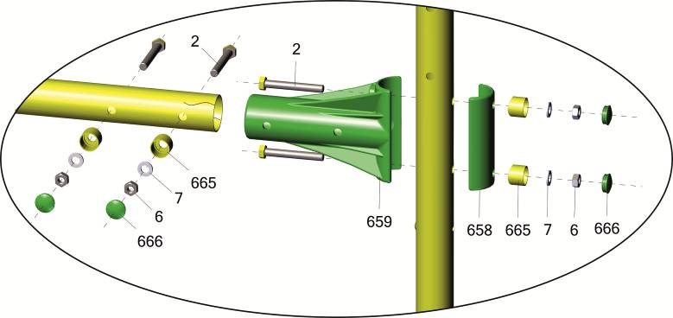

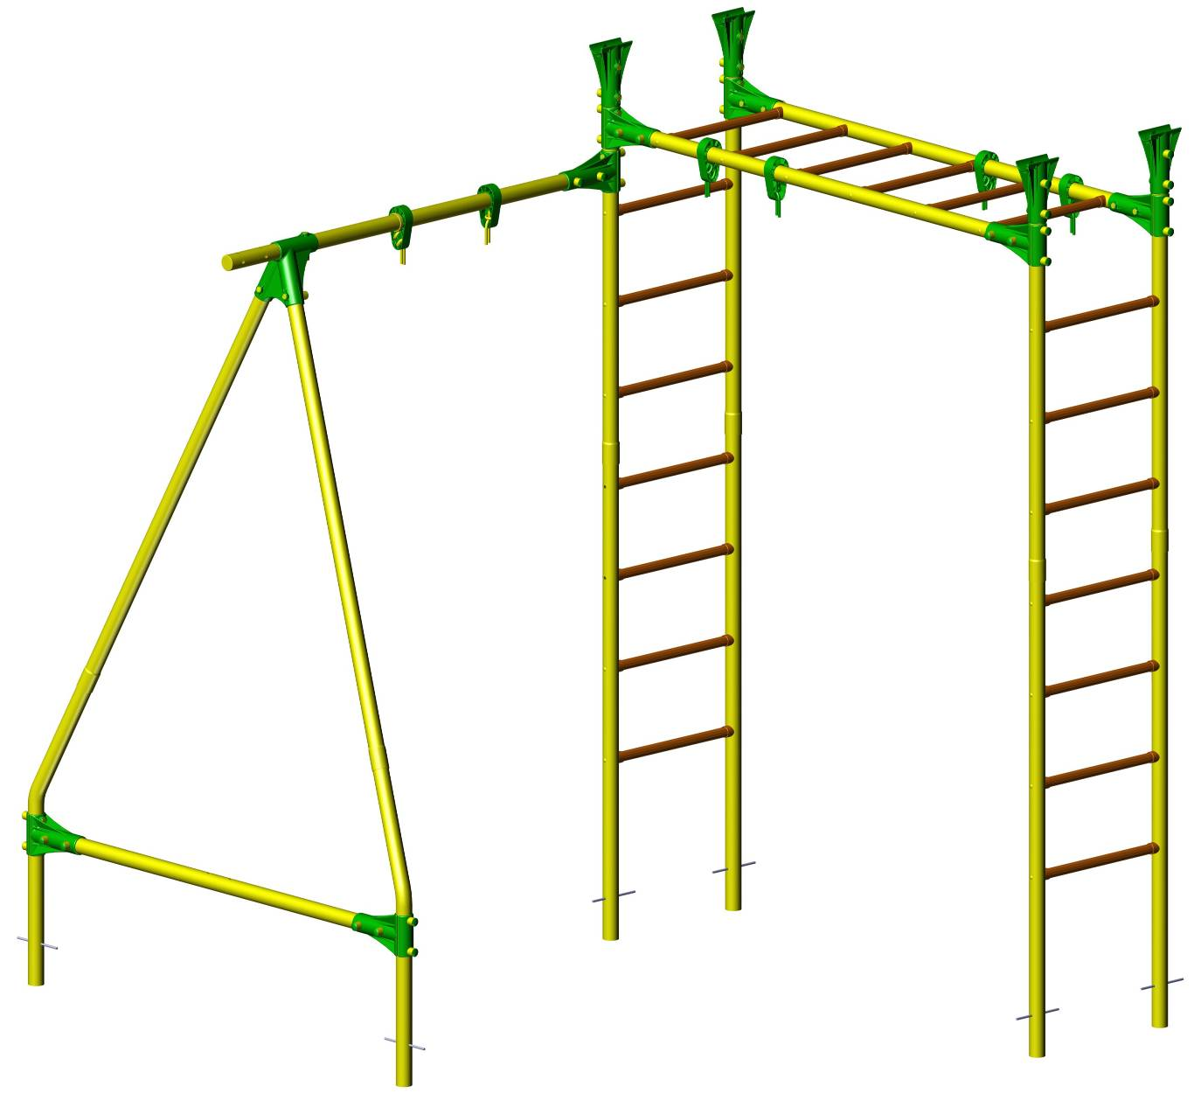
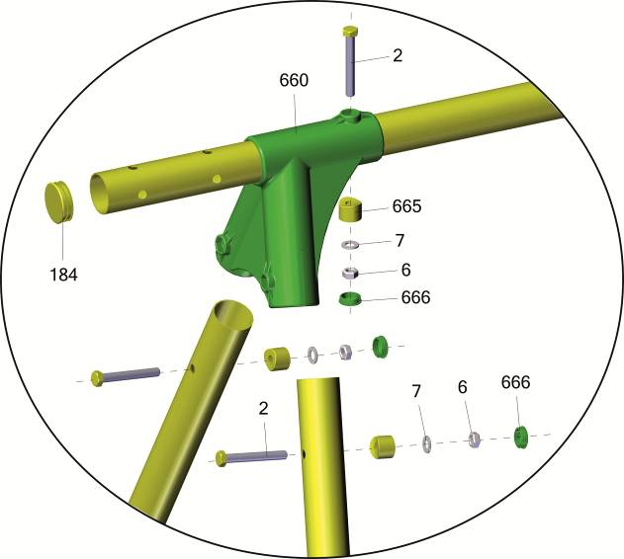
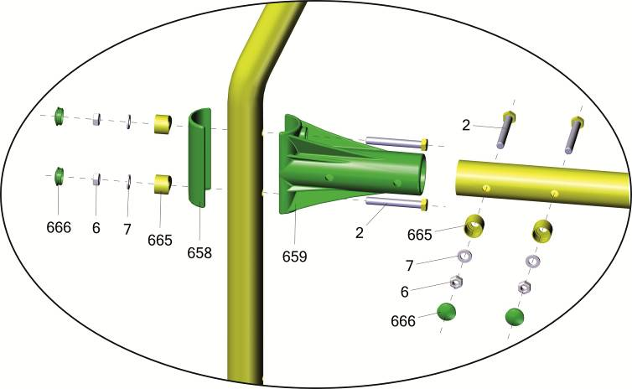
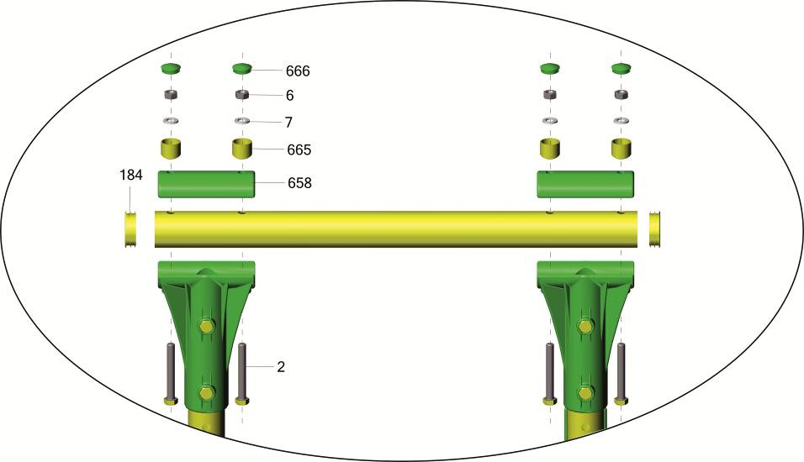
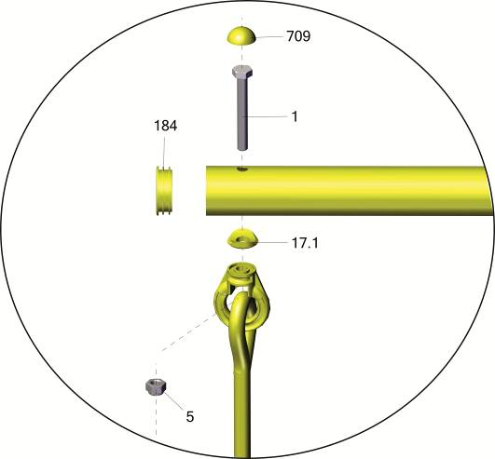

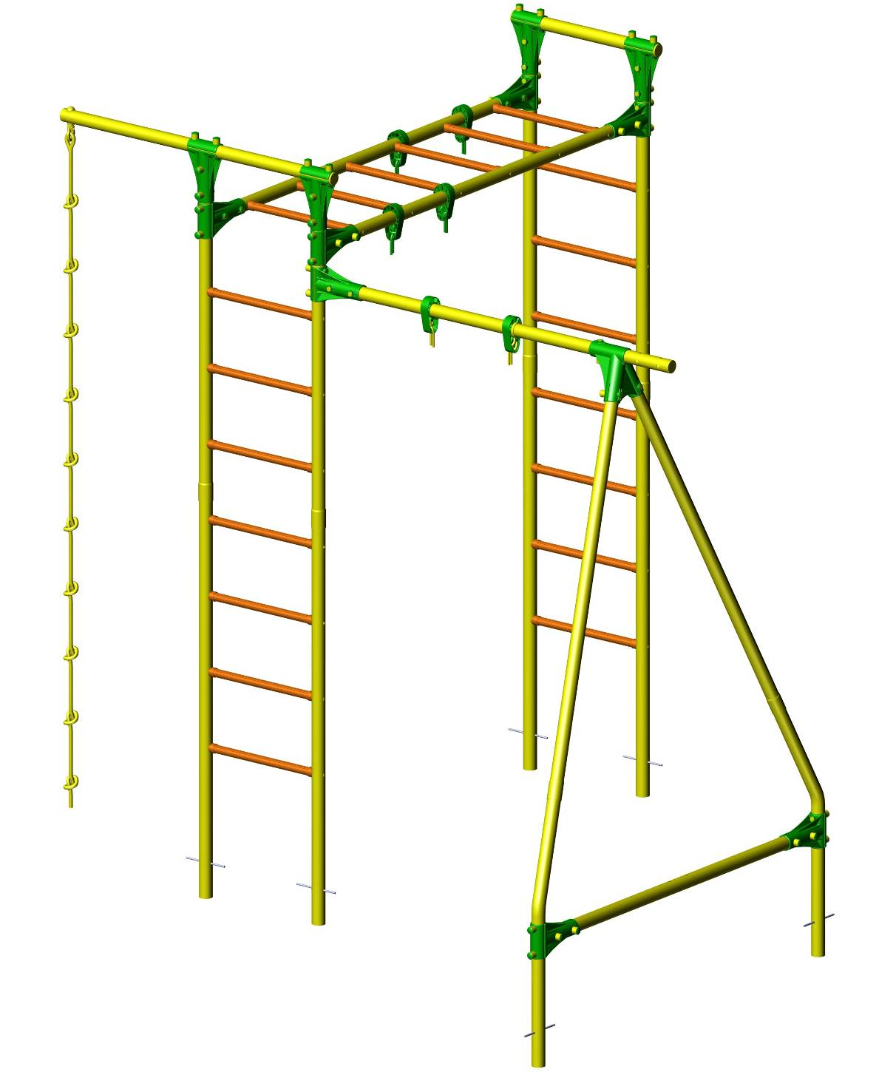

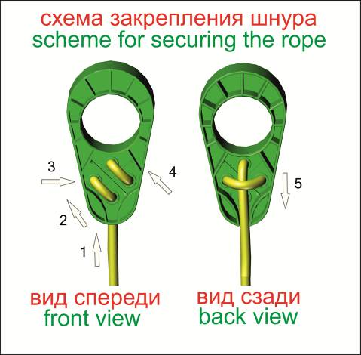

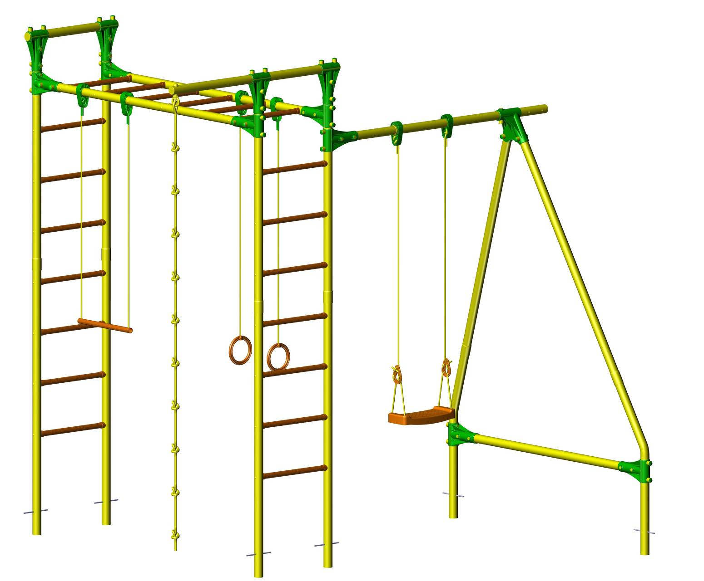
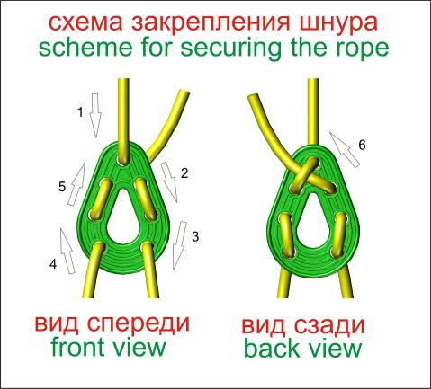
Обязательным является сборка конструкции торцевыми ключами включенными в комплект изделия, заливка бетоном и армирование дальней, по отношению к снарядам (качели с центральной подвеской и трапеция), стойки. Для этого в комплект изделия входит арматура. Бетонирование производить только после полной сборки и установки изделия.
It is obligatory to assemble the construction with the socket wrenches that are included in the set and to concrete and reinforce the farthest stand from the position of hinged equipment (swing with central suspension and trapeze).Concreting must be done only after the full assembly of the construction.

Если жесткость изделия после его установки и бетонирования Вас не устраивает, Вы можете осуществить заливку всех вертикальных стоек бетоном (воронка для заливки бетона прилагается).
If the stability of the complex after its installation and reinforcement is not good enough you can fill in all the stands with the concrete (funnel for filling in the concrete is included in the set).

Заводской номер партии________________
Serial number of the Party
ФИО упаковщика______________________
Name of the packer
Дата упаковки_________________________
Packaging date
ФИО контролера ОТК__________________
Name of the controller from TCD
Адрес:
Фабрика спортивных изделий ЛЕКО,
Россия, 141830, Московская область, Дмитровский район, с.Синьково

Address: Post code: 141830
Sporting Goods Factory, Sinkovo, Dmitrov Disctrict, Moscow region, Russia.

